# 清流团县委聘任大学生反诈宣传志愿者助力诚信社会建设

为深入学习贯彻党的二十大精神和习近平总书记关于做好新时代人才工作、青年工作的重要思想，激发广大青年学子热爱家乡、报效家乡的热情，深化清籍大学生诚实守信的意识。**8月25日，2023年大学生实习“扬帆计划”暨“做自豪清流人”活动总结会在清流县工人文化宫召开。**

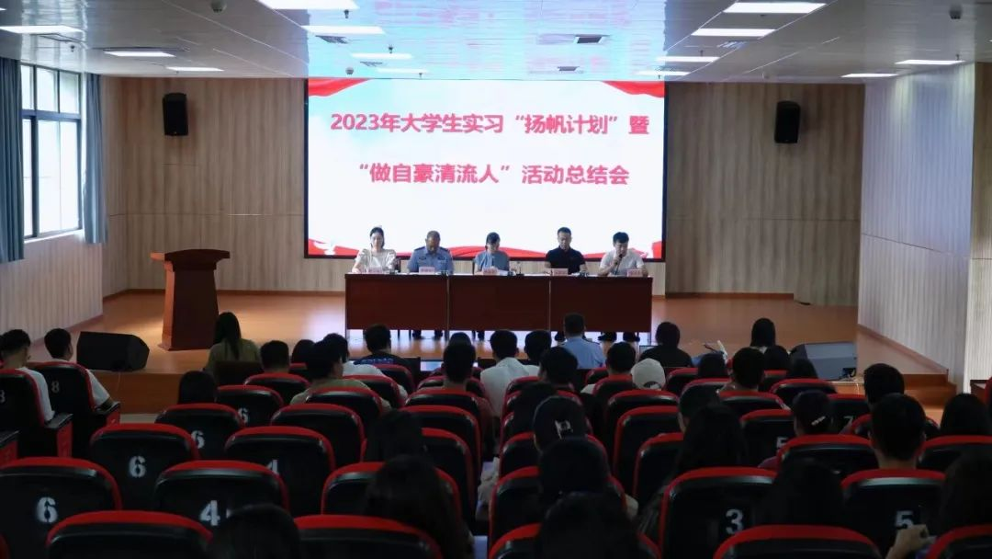

聘任仪式

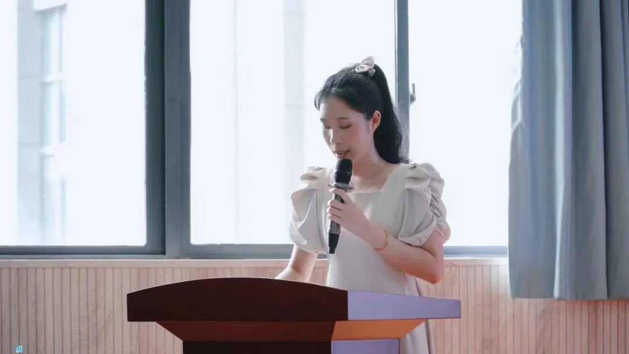

团县委兼职副书记谢心成宣读《关于聘任清流县“大学生反诈宣传志愿者”的决定》

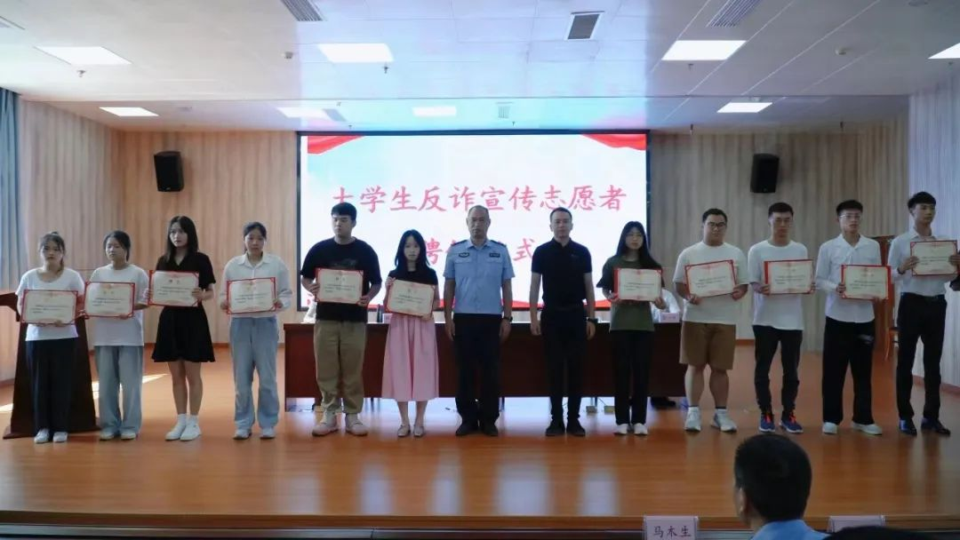

团县委书记王继龙和县公安局刑侦大队大队长邓柏楠为大学生反诈宣传志愿者颁发聘书

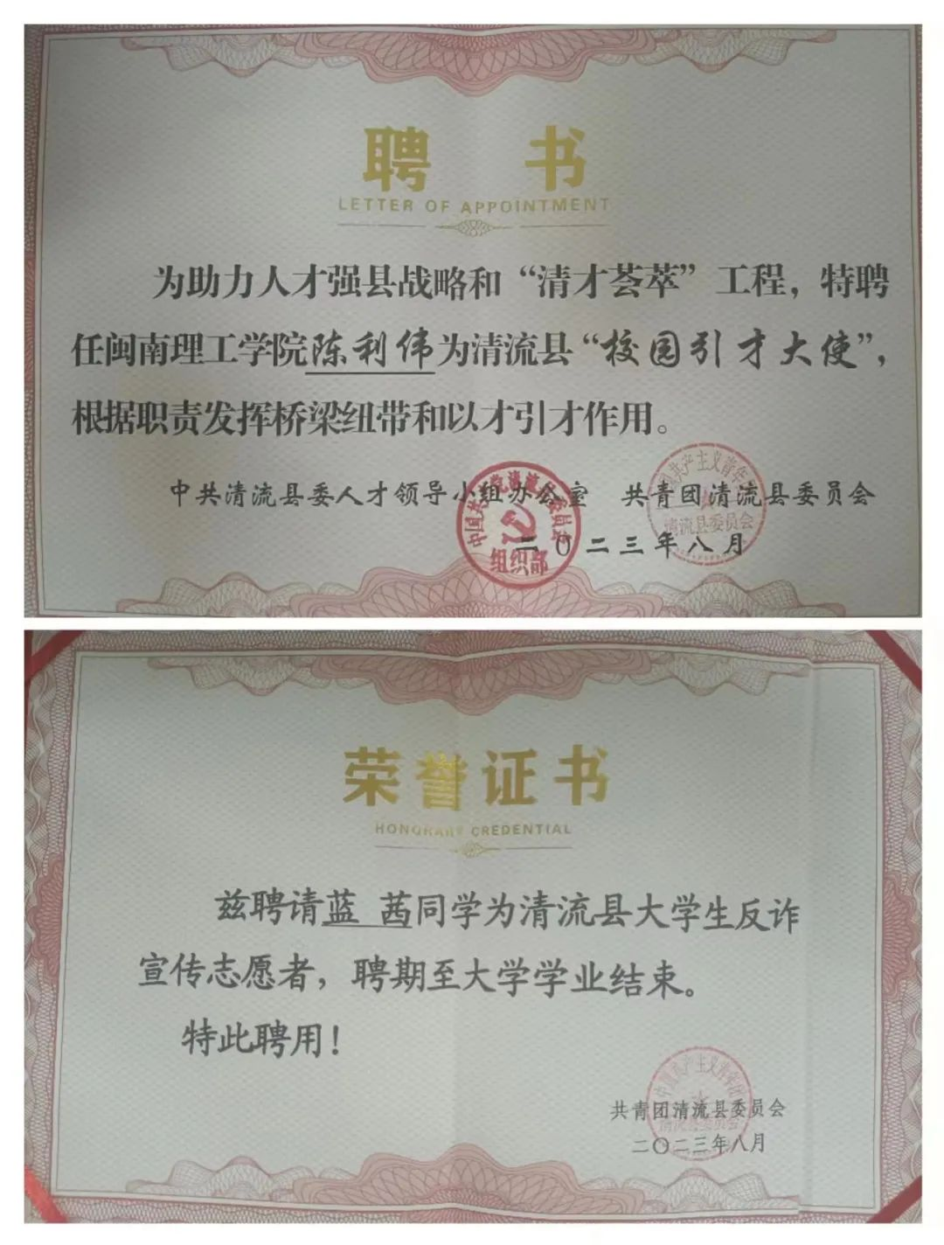

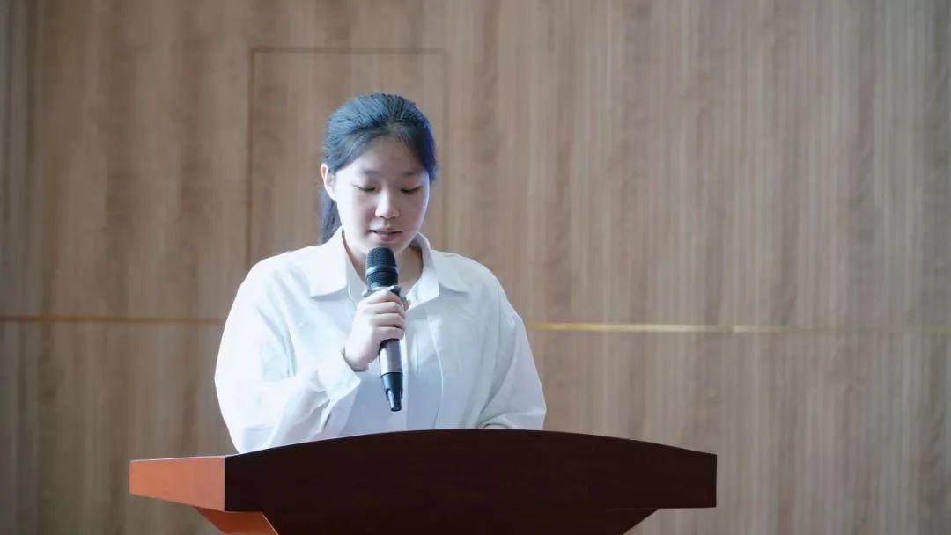

"大学生反诈宣传志愿者"代表黄杰发言

宣讲推介活动

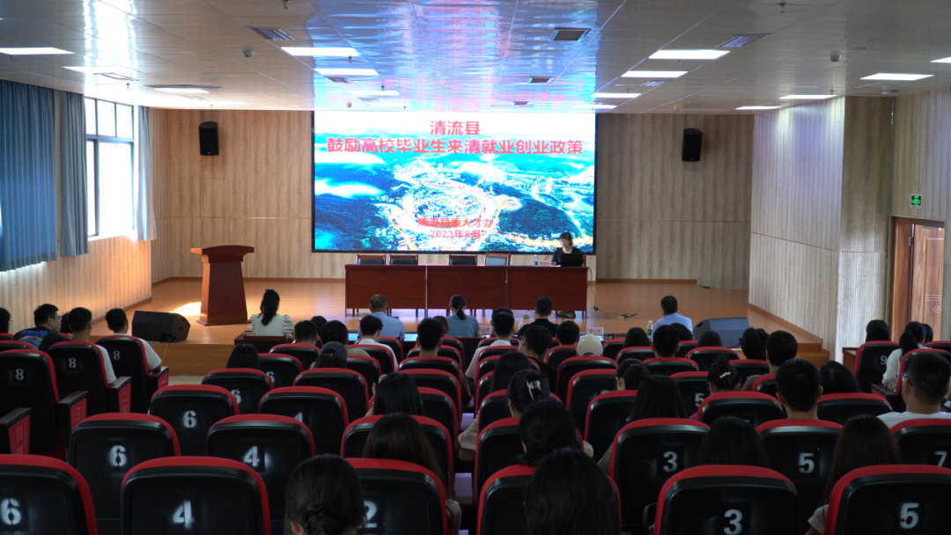

县委人才办罗丽芳作人才政策宣讲

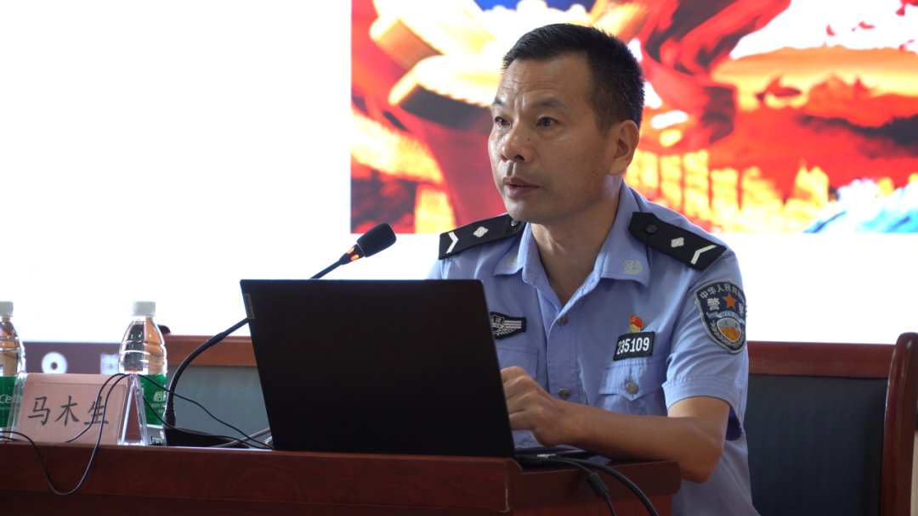

县公安局刑侦大队马木生作预防电信诈骗宣传

下一步，团县委将继续发挥"大学生反诈宣传志愿者"作用，帮助同学们培养诚信美德，提高反诈意识，营造诚信社会氛围。